Проект

**«Витамины всем нужны, витамины всем важны»**

в средней группе

Разработал Сидоренко Ирина Викторовна

воспитатель МБДОУ

детский сад № 74 г.о.Самара

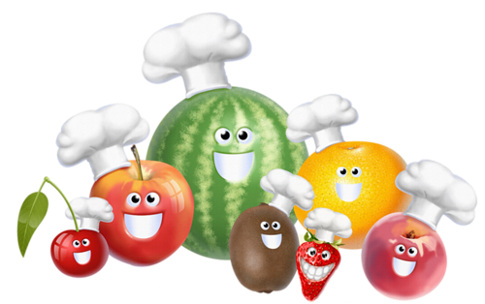

**Проблема**: недостаточные знания детей о пользе витаминов, содержащихся в овощах и фруктах, и их роли в сохранении и укреплении здоровья.

**Цель**: расширить представление ребят об овощах и фруктах, их полезных свойствах; выяснить, какое влияние оказывают витамины на организм человека; сформировать у детей представления о здоровой и полезной пище;

развивать сенсорные навыки детей, их познавательный интерес, речь.

**Задачи:**

1. Развивать поисковую деятельность детей, способствовать умению находить нестандартные решения выявленных проблемных ситуаций.
2. Формировать умения самостоятельно анализировать полученные результаты.
3. Формировать у детей навыки правильного и полезного питания.
4. Сформировать знания о витаминах и их пользе для здоровья человека.
5. Развивать познавательный интерес детей.
6. Развивать семейное творчество и сотрудничество семьи и детского сада.

**Вид проекта**: краткосрочный.

**Форма проведения:** групповая.

**Место проведения:** МБДОУ №74 – групповая комната.

**Участники проекта**: дети, родители, воспитатели, музыкальный руководитель, медсестра.

**Краткое содержание проекта**: познакомить детей с витаминами, их пользой для человека с помощью бесед, игр, художественной литературы, продуктивной деятельности и театрализованной.

**Ожидаемые результаты**: изготовление «портретов» витаминов.

**Форма презентации**: театрализованное представление.

|  |  |  |  |  |  |
| --- | --- | --- | --- | --- | --- |
| Этап | Формы работы | Задачи | Срок реализации | Время | Место проведения |
| 1 | 1. Сюрпризный момент «Что спрятано под салфеткой?» - загадки об овощах, фруктах и продуктах питания. 2. Беседа-дискуссия о витаминах. Постановка вопроса: зачем нужны витамины человеку? Где «живут» витамины? Какой витамин самый главный? В ходе дискуссии разделение детей на 4 группы (витамины А,В,С,Д). | 1. Формировать у детей познавательный интерес к окружающему миру. 2. Учить принимать проблему и решать её. 3. Развивать у детей навык свободного общения со взрослыми и детьми. | 1 день | 1 половина дня | Групповая комната |
| 2 | 1. Беседа с медсестрой «Питание и здоровье» 2. Рассказ воспитателя «Чем полезны овощи и фрукты». 3. Экскурсия в овощной магазин (с родителями). 4. Сбор информации о витаминах с помощью папки-исследователя. 5. Фиксация детьми полученных сведений о витаминах с помощью рисунков. 6. Электронное дидактическое пособие: «Найди пару». 7. Дидактические игры:  * Кто что любит кушать; * Назови продукты, где есть витамин В; * Какой витамин самый вкусный? * Найдите витамин «роста» * А что вы знаете о витамине Д? какой еще витамин полезен детям?  1. Сюжетно-ролевая игра «В овощном магазине» 2. Подвижные и хороводные игры: «Собери витамины»; «Весёлый огород». 3. Чтение художественной литературы:  * А.Барто «Морковный сок»; * Я.Бжехова «Помидор»; * Л.Квитко «Кочан»; * Л.Толстой «Корешки и вершки»; * Г.Сапгир «Загадки с грядки».  1. Заучивание стихов: Л.Квитко «Сливы», «Вишенка». | 1. Расширять знания дошкольников о питании, его значимости, о взаимосвязи здоровья и питания. 2. Дать детям знания о витаминах, об их пользе для здоровья человека, о содержании тех или иных витаминов в овощах, фруктах и продуктах питания. 3. Развивать способность к поисковой деятельности:  * Определение задач, исходя из поставленной проблемы; * Планирование этапов своих действий в соответствии с поставленными задачами.  1. Познакомить детей с новыми литературными произведениями, учить детей эмоционально воспринимать художественные произведения. Расширять представления об овощах, фруктах и продуктах питания. 2. Развивать словесное творчество, мыслительную деятельность, образное мышление. | 1день  1 день  1 день | 2 половина дня  2 половина дня  2 половина дня | Групповая комната  Групповая комната  Групповая комната |
| 3 | 1. Изготовление командами «портретов» витаминов из различных материалов:  * Рисование «Фрукты в вазе»; * Лепка «Кладовая витаминов»; * Аппликация «Витамины с грядки».  1. Театрализованная деятельность:  * «Спор овощей»; * «Кто полезней»; * «Доктор Айболит на рынке».  1. Выпуск фотогазеты «Витамины всем нужны, витамины всем важны». 2. Изготовление командами дидактических игр «Собери витамин из продуктов». 3. Взаимодействие с родителями:  * Консультации «Витамины в рационе ребёнка», «О пользе овощей и фруктов»; * Изготовление костюмов, шапочек для театрализованного представления. | 1. Учить детей изображать овощи, фрукты и ягоды, используя различные средства и способы (рисование, лепка, аппликация, ручной труд). 2. Развивать детское творчество, способствовать приобщению детей к изобразительному искусству. 3. Формировать выразительность и грациозность движений, развивать внимание и воображение. 4. Способствовать укреплению детско-родительских отношений. | 1 день  1 день  1 день | 2 половина дня  1 половиная дня  2 половина дня | Групповая комната  Групповая комната  Групповая комната |
| 4 | 1. Изготовление витаминного салата 2. Театрализованное представление «Витамины-витаминочки» | 1. Обучать детей навыкам публичного выступления, закреплять умение отстаивать свою точку зрения. 2. Формировать положительные качества личности ребёнка, нравственного и культурного поведения – мотивов укрепления здоровья. | 1 день | 1 половина дня  2 половинадня | Групповая комната  Музыкальный зал |

**По окончанию выполнения проекта дети средней группы**

* будут знать: какую пользу приносят витамины, содержащиеся в овощах и фруктах; владеть обобщающими понятиями; определять на ощупь, по вкусу, и узнавать по описанию овощи и фрукты; составлять описательный рассказ об овоще, фрукте с использованием опорной схемы.
* будут уметь: читать стихи об овощах, фруктах; научатся выполнять аппликации, раскрашивать рисунки с изображением овощей, фруктов.
* научатся готовить витаминный салат из овощей.

**Приложение**

Мы готовим винегрет…

**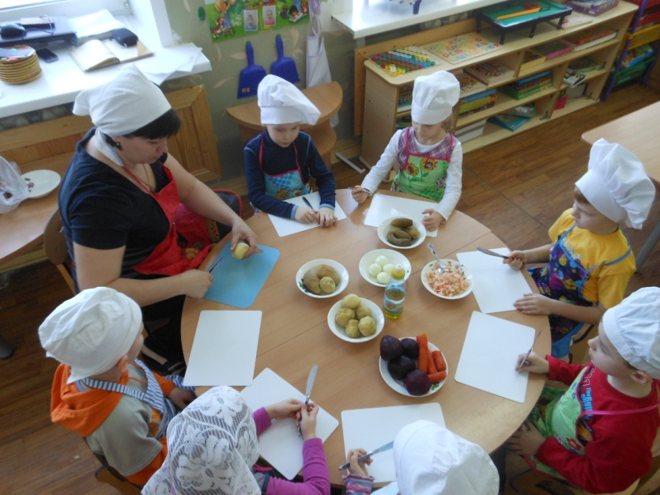**

**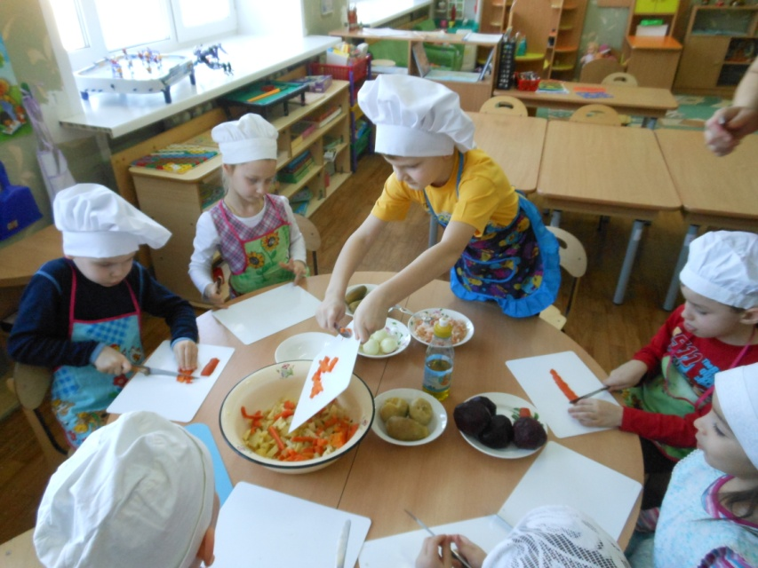**

**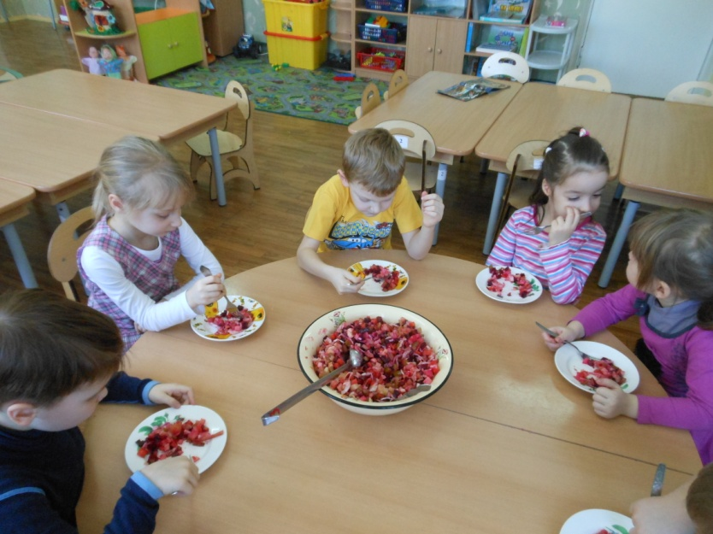**

**Наши работы**

**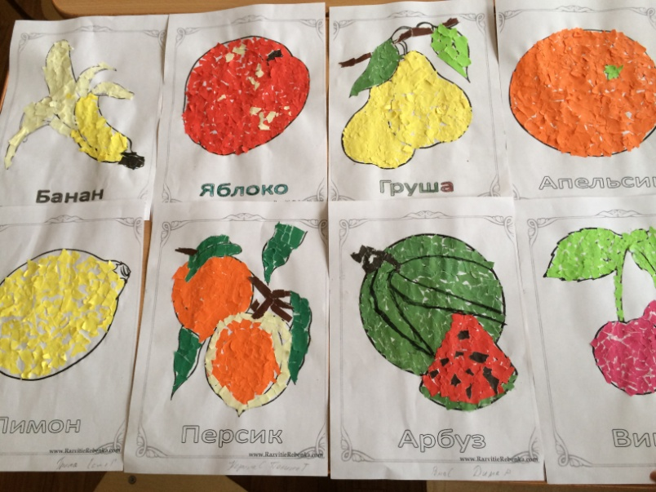**

|  |  |
| --- | --- |
| **C:\Users\user\Desktop\осень  фото\IMG_0033.JPG** | **C:\Users\user\Desktop\осень  фото\IMG_0031.JPG** |